Communiqué de presse

Liebherr et AMETEK MRO AEM coopèrent pour la révision des trains d’atterrissage E-Jet E1

⸺
Liebherr-Aerospace et AEM ont annoncé lors du salon MRO Europe 2022 la signature d’un accord de coopération en matière de services de pointe de maintenance, de réparation et de révision (MRO) des trains d’atterrissage pour les opérateurs Embraer E-Jet E1 dans la région EMEA.
Londres (RU), Octobre 2022 – Soutenu par la demande forte et stable de services de maintenance, de réparation et de révision de trains d’atterrissage dans la région EMEA, ce partenariat permet à Liebherr-Aerospace de confier les travaux concernant les trains d’atterrissage sous contrat à AEM, un prestataire de services de maintenance, de réparation et de révision de trains d’atterrissage basé à Ramsgate au Royaume-Uni, particulièrement qualifié et bien établi. L’accord augmentera le nombre de créneaux de révision disponibles pour les avions E-Jet E1 et renforcera la fiabilité de l’offre de services.
Christian Franz, Director Customer Service de Liebherr-Aerospace Lindenberg (Allemagne), explique : « Ce partenariat permettra plus de flexibilité et de disponibilité dans la planification et la sélection des créneaux de révision : il optimisera l’exploitation de la flotte de nos clients E-Jet E1. »
Andy Wheeler, DVP and Managing Director d’AEM, a déclaré : « AEM est ravi de s’associer à Liebherr-Aerospace pour fournir des services de révision des trains d’atterrissage E-Jet. Notre équipe de Ramsgate travaille depuis de nombreuses années dans la prestation de services de qualité aux clients de Liebherr-Aerospace. Ce partenariat confirme notre statut de leader des services de trains d’atterrissage et complète les capacités en matière de systèmes d’atterrissage offertes par AMETEK MRO. »
À propos de Liebherr-Aerospace & Transportation
Liebherr-Aerospace & Transportation SAS, Toulouse (France) est l’une des onze Holdings de branche du Groupe Liebherr. Elle dirige et coordonne l’ensemble des activités aéronautiques et ferroviaires du Groupe.
Avec plus de soixante ans d’expérience, Liebherr-Aerospace est un fournisseur majeur de systèmes pour l’industrie aéronautique. Ses produits pour les applications civiles et militaires couvrent les actionneurs et les systèmes de commande de vol, les trains d’atterrissage et les systèmes d’air, ainsi que les engrenages pour boîte de transmission. Ses systèmes équipent des avions commerciaux, de transport régional et d’affaires, des avions de combat, de transport et d’entraînement militaires, ainsi que sur des hélicoptères civils et militaires.
La division Aéronautique et Ferroviaire du Groupe Liebherr emploie environ 6000 salariés. Ses quatre sites de production de systèmes et équipements aéronautiques sont situés à Lindenberg (Allemagne), Toulouse (France), Guaratinguetá (Brésil) et Nijni Novgorod (Russie). Liebherr-Aerospace réalise également ses prestations de service clients à partir de ses implantations situées à Saline, Michigan (USA), Seattle, Washington (USA), Montréal (Canada), Hambourg (Allemagne), Dubaï (Émirats Arabes Unis), Bangalore (Inde), Singapour et Shanghai (République populaire de Chine).

À propos du Groupe Liebherr
Le Groupe Liebherr est une entreprise technologique familiale proposant une gamme de produits très diversifiée. L’entreprise figure parmi les plus grands fabricants mondiaux d’engins de construction. Elle offre également dans de nombreux autres domaines des produits et services haut de gamme axés sur les besoins des utilisateurs. Le Groupe compte aujourd’hui plus de 140 sociétés sur tous les continents. En 2021, il a employé plus de 49 000 personnes et a enregistré un chiffre d’affaires consolidé de plus de 11,6 milliards d’euros. Liebherr a été fondé en 1949 à Kirchdorf an der Iller, dans le sud de l’Allemagne. Depuis, les employés ont pour objectif de convaincre leurs clients par des solutions exigeantes tout en contribuant au progrès technologique.

À propos d’AEM
Principal acteur indépendant de la révision et de la réparation en Europe depuis plus de 60 ans, AEM jouit d’une solide réputation dans l’industrie aéronautique et fournit des services variés aux compagnies aériennes internationales et régionales, aux exploitants d’hélicoptères et aux avionneurs. Réparties sur trois sites au Royaume-Uni, les activités d’AEM couvrent les bobinages, l’alimentation électrique, les composants hydrauliques, les trains d’atterrissage et les équipements de sécurité aéronautiques.
À propos d’AMETEK MRO
AMETEK MRO est une division d’AMETEK Inc et un prestataire mondial très respecté de services de maintenance, de réparation et de révision pour les marchés secondaires de l’aviation commerciale, régionale et générale. Grâce à ses 13 sites à l’implantation stratégique, AMETEK MRO est capable d’entretenir plus de 40 000 composants d’avions par l’intermédiaire de ses marques : AEM, Aeromedic, Ameron, AMETEK Singapore, Antavia, Avtech Avionics and Instruments, B&S Aircraft, Drake Air, Muirhead Avionics et Southern Aeroparts.
AMETEK, Inc. (NYSE: AME) est l’un des principaux fabricants mondiaux d’instruments électroniques et d’appareils électromécaniques, avec un chiffre d’affaires moyen annuel de quelque 5,5 milliards de dollars. L’action AMETEK est cotée au S&P 500.

Images
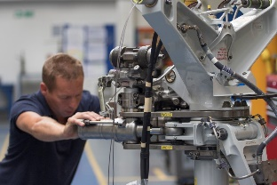
Landing Gear-copyright-AEM-AMETEK-MRO.jpg
Train d’atterrissage en atelier de révision – © AMETEK

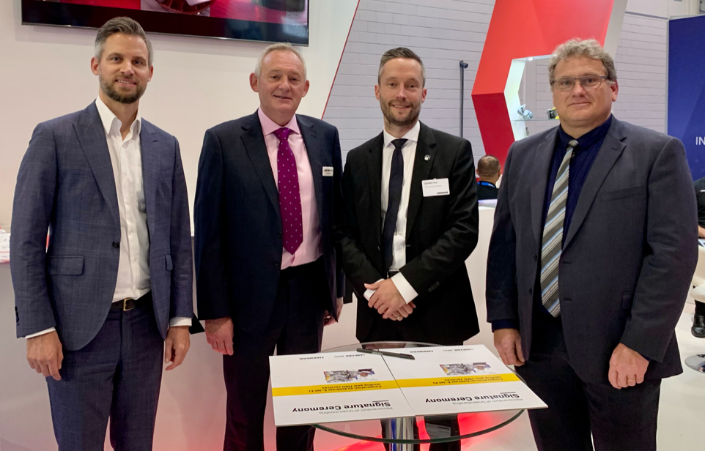
liebherr-ametek-mro-landing-gear-mou-picture-copyright-liebherr.jpg
Lors de la cérémonie de signature, de gauche à droite: Sven Dicke, VP MRO Operation & Strategic Investment, Customer Support & Services, Liebherr-Aerospace & Transportation SAS, Andy Wheeler, DVP and Managing Director d’AEM, Christian Franz, Director Customer Service, Liebherr-Aerospace Lindenberg GmbH et Markus Fritsch, Team Leader MRO Purchasing, Liebherr-Aerospace Lindenberg GmbH – © Liebherr

Contact Liebherr-Aerospace
Ute Braam
Communication d’entreprise
Tél. : +49 (0)8381 46 4403
Courriel : ute.braam@liebherr.com
Publié par
Liebherr-Aerospace & Transportation SAS
Toulouse / France
www.liebherr.com

